BEZMİALEM VAKIF ÜNİVERSİTESİ
SAĞLIK BİLİMLERİ FAKÜLTESİ
HEMŞİRELİK BÖLÜMÜ

Lütfen tez yazımına başlamadan önce kılavuzu dikkatlice okuyun. Yazım ile ilgili ayrıntılar kılavuzda mevcuttur. Bu şablon, tez yazımınızı kolaylaştımak ve örnek olması amacıyla hazırlanmıştır. Şablonda tüm ayrıntılar mevcut değildir.
Bu bir nottur, çıktı almadan önce siliniz.

TEZ BAŞLIĞI BURAYA GELİR
GEREKLİ İSE İKİNCİ SATIR
GEREKLİ İSE ÜÇÜNCÜ SATIR, ÜÇ SATIRA SIĞDIRINIZ

Eğer bu şablon üzerinden tez yazılacak ise açıklamaların çıktılarda görünmemesi için çıktı almadan önce Gözden Geçir > İzleme > Özgün (Review > Tracking > Orijinal) seçilmeli daha sonra çıktı alınmalıdır.

Bu bir nottur, çıktı almadan önce siliniz.

LİSANS TEZİ

…………….

Hemşirelik Anabilim Dalı

Hemşirelik Programı

Tez Danışmanı: ………..

TEZİN SAVUNULDUĞU AY YIL

BEZMİALEM VAKIF ÜNİVERSİTESİ
SAĞLIK BİLİMLERİ FAKÜLTESİ
HEMŞİRELİK BÖLÜMÜ
Tez Danışmanı: ……………
ÖĞRENCİ ADI VE

(NUMARAS I)
LİSANS TEZİ
TEZ KONUSU
TEZİN SAVUNULDUĞU AY YIL

Hemşirelik Anabilim Dalı

Hemşirelik Lisans Programı

Bezmialem Vakıf Üniversitesi, Sağlık Bilimleri Fakültesi Hemşirelik Bölümü’nün …………… numaralı Lisans Öğrencisi ……….., ilgili yönetmeliklerin belirlediği gerekli tüm şartları yerine getirdikten sonra hazırladığı “………………..” başlıklı tezini aşağıda imzaları olan jüri önünde başarı ile sunmuştur.
Tez Danışmanı : İSİM ..............................
KURUM İSMİ
Eş Danışman : İSİM ..............................
(Varsa) KURUM İSMİ
Jüri Üyeleri : İSİM .............................
KURUM İSMİ
İSİM ..............................
KURUM İSMİ
İSİM ..............................
KURUM İSMİ
(Varsa) İSİM ..............................
KURUM İSMİ
(Varsa) İSİM .............................
KURUM İSMİ

Teslim Tarihi : gün… ay… yıl
Savunma Tarihi : gün.. ay ..yıl

TEŞEKKÜR

ÖNSÖZ
Önsöz bölümünün içerisindeki metinler 1 satır aralıklı yazılır. Tezin ilk sayfası niteliğinde yazılan önsöz iki sayfayı geçmez.
Tezi destekleyen kurumlara ve yardımcı olan kişilere bu kısımda teşekkür edilir. Önsöz metninin altında sağa dayalı olarak ad-soyad, sola dayalı olarak ay, yıl biçiminde tarih yazılır. Bu iki unsur aynı hizada olur.

TARİH …………… (Herhangi bir meslek)

BEYAN
Bu tez çalışmasının kendi çalışmam olduğunu, tezin planlanmasından yazımına kadar bütün safhalarda etik dışı davranışımın olmadığını, bu tezdeki bütün bilgileri akademik ve etik kurallar içinde elde ettiğimi, bu tez çalışmasıyla elde edilmeyen bütün bilgi ve yorumlara kaynak gösterdiğimi ve bu kaynakları da kaynaklar listesine aldığımı, yine bu tezin çalışılması ve yazımı sırasında patent ve telif haklarını ihlal edici bir davranışımın olmadığını beyan ederim.

…………….
İmza

İÇİNDEKİLER
Sayfa

ÖNSÖZ iv
BEYAN v
İÇİNDEKİLER vi
KISALTMALAR (ÖRNEK OLARAK VERİLMİŞTİR) viii
SEMBOLLER (ÖRNEK OLARAK VERİLMİŞTİR) ix
TABLO LİSTESİ (ÖRNEK OLARAK VERİLMİŞTİR) x
ŞEKİL LİSTESİ xi
ÖZET xii
SUMMARY xiii
1. GİRİŞ VE AMAÇ(BİRİNCİ DERECE BAŞLIKLAR) 1
2. GENEL BİLGİLER 2
2.1 Basınç Yarasının Tanımı (ÖRNEK OLARAK VERİLMİŞTİR) 2
2.2 Basınç Yarası Gelişiminde Rol Oynayan Risk Faktörleri(ÖRNEK OLARAK VERİLMİŞTİR) 2
3. GEREÇ VE YÖNTEM 3
3.1 Araştirmanin Amaci ve Tipi 3
3.2 Araştırmanın Hipotezleri 3
3.3 Araştırmanın Değişkenleri 3
3.4 Araştırmanın Yapıldığı Yer ve Zaman 3
3.5 Araştırmanın Evreni ve Örneklemi 3
3.6 Araştırmaya Seçilme Kriterleri 3
3.7 Araştırmaya Seçilmeme Kriterleri 3
3.8 Veri Toplama Araçları 3
3.9 Araştırmanın Uygulanması 3
3.10 Verilerin Değerlendirilmesi 3
3.11 Araştırmanın Etik Yönü 3
3.12 Araştırmanın Güçlü Yönleri 3
3.13 Araştırmanın Sınırlılıkları 3
4. BULGULAR 4
4.1 Xxxxxx Xxxxxx Xxxxxx (ÖRNEK OLARAK VERİLMİŞTİR) 4
4.1.1 Xxxxxxxxxxxxxx Xxxxxxxxxxxxx(ÖRNEK OLARAK VERİLMİŞTİR) 5
4.2 Xxxxxxx Xxxx 6
4.3 Uygulama Verisi 7
5. SONUÇ VE ÖNERİLER 8
KAYNAKLAR(ÖRNEK OLARAK VERİLMİŞTİR) 9
EKLER 11
ÖZGEÇMİŞ 14

KISALTMALAR (ÖRNEK OLARAK VERİLMİŞTİR)
AIC : Akaike Information Criteria
ANN : Artificial Neural Network
App : Appendix
BP : Backpropagation
CGI : Common Gateway Interface
ESS : Error sum-of-squares
GARCH : Generalized Autoregressive Conditional Heteroskedasticity
GIS : Geographic Information Systems
HCA : Hierarchical Cluster Analysis
Mbps : Megabits per second
St : Station
SWAT : Soil and Water Assessment Tool
UMN : University of Minnesota

SEMBOLLER (ÖRNEK OLARAK VERİLMİŞTİR)
C : Dokunun kapasitansı
H : Isı miktarı
M_{x}, M_{y}, M_{xy} : Moment Bileşenleri
N_{x}, N_{y}, N_{xy} : Normal Kuvvet Bileşenleri
q : Faz yükü
t : Zaman
u,v : Yer değiştirme vektörü bileşenleri
w : Açısal hız
XC : Kapasitif reaktans
XL : Endüktif reaktans
α : Asal gerilme doğrultusundan sapma açısı
ρ : Yoğunluk
σ_{x}, σ_{y}, σ_{xy} : Kabuk iç gerilmeleri

TABLO LİSTESİ (ÖRNEK OLARAK VERİLMİŞTİR)
Sayfa
Tablo 2.1 : Tek satırlı ve kolonlar ortalanmış tablo. 8
Tablo 2.2 : Tablo ismi nokta ile bitirilmelidir. 9
Tablo 2.3 : 2. Satıra geçen örnek çizelge adı, 2. Satıra geçen örnek çizelge adı, 2. Satıra geçen örnek çizelge adı, 2. Satıra geçen örnek çizelge adı, 2. Satıra geçen örnek çizelge adı. 10
Tablo 4.1 : Çizelge örneği. 20
Tablo 5.1 : Beşinci bölümde örnek çizelge. 23
Tablo 6.1 : Altıncı bölümde bir çizelge. 25
Tablo A.1 : Ekler bölümünde çizelge örneği. 30

ŞEKİL LİSTESİ
Sayfa
Şekil 2.1 : Tüm şekil ve çizelgeler ile bunların açıklamaları yazı bloğuna göre ortalı olarak yerleştirilmelidir. 4
Şekil 2.2 : Üst yapılar. 6
Şekil 2.3 : Yatay tam sayfa şekil. 7
Şekil 3.1 : Sinir hücresi, Çetin (2003)’ten uyarlanmıştır. 13
Şekil 3.2 : Birden fazla satırlı şekil isimlendirmesinde örnek, birden fazla satırlı şekil isimlendirmesinde örnek. 14
Şekil 3.3 : Örnek şekil ismi nokta ile bitirilmelidir. 15
Şekil 4.1 : Örnek şekil. 20
Şekil 5.1 : Beşinci bölümde örnek şekil. 23
Şekil 6.1 : Altıncı bölümde örnek şekil. 25
Şekil A.1 : Bölgesel haritalar: (a)Yağış. (b)Akım. (c)Evapotranspirasyon … 29

TÜRKÇE TEZ BAŞLIĞI BURAYA YAZILIR

ÖZET
Özet hazırlanırken 1 satır boşluk bırakılır. Türkçe tezlerde, Türkçe özet 300 kelimeden az olmamak kaydıyla 1-3 sayfa, İngilizce genişletilmiş özet de 3-5 sayfa arasında olmalıdır.
İngilizce tezlerde ise, İngilizce özet 300 kelimeden az olmamak kaydıyla 1-3 sayfa, Türkçe genişletilmiş özet de 3-5 sayfa arasında olmalıdır.
Özetlerde tezde ele alınan konu kısaca tanıtılarak, kullanılan yöntemler ve ulaşılan sonuçlar belirtilir.
Özetlerde kaynak, şekil, çizelge verilmez.
Özetlerin başında, birinci dereceden başlık formatında tezin adı (önce 72, sonra 18 punto aralık bırakılarak ve 1 satır aralıklı olarak) yazılacaktır. Başlığın altına büyük harflerle sayfa ortalanarak (Türkçe özet için) ÖZET ve (İngilizce özet için) SUMMARY yazılmalıdır.
Türkçe tezlerde Türkçe özetin İngilizce özetten önce olması önerilir.

THESIS TITLE IN ENGLISH HERE

SUMMARY
1 line spacing must be set for summaries. For theses in Turkish, the summary in Turkish must have 400 words minimum and span 1 to 3 pages, whereas the extended summary in English must span 3-5 pages.
For theses in English, the summary in English must have 400 words minimum and span 1-3 pages, whereas the extended summary in Turkish must span 3-5 pages. A summary must briefly mention the subject of the thesis, the method(s) used and the conclusions derived.
References, figures and tables must not be given in Summary.
Above the Summary, the thesis title in first level title format (i.e., 72 pt before and 18 pt after paragraph spacing, and 1 line spacing) must be placed. Below the title, the expression ÖZET (for summary in Turkish) and SUMMARY (for summary in English) must be written horizontally centered.
It is recommended that the summary in English is placed before the summary in Turkish.

- GİRİŞ VE AMAÇ(BİRİNCİ DERECE BAŞLIKLAR)

- GENEL BİLGİLER
  - Basınç Yarasının Tanımı (ÖRNEK OLARAK VERİLMİŞTİR)
  - Basınç Yarası Gelişiminde Rol Oynayan Risk Faktörleri(ÖRNEK OLARAK VERİLMİŞTİR)
- İç faktörler(ÖRNEK OLARAK VERİLMİŞTİR)
- GEREÇ VE YÖNTEM
  - Araştirmanin Amaci ve Tipi
  - Araştırmanın Hipotezleri
  - Araştırmanın Değişkenleri
  - Araştırmanın Yapıldığı Yer ve Zaman
  - Araştırmanın Evreni ve Örneklemi
  - Araştırmaya Seçilme Kriterleri
  - Araştırmaya Seçilmeme Kriterleri
  - Veri Toplama Araçları
  - Araştırmanın Uygulanması
  - Verilerin Değerlendirilmesi
  - Araştırmanın Etik Yönü
  - Araştırmanın Güçlü Yönleri
  - Araştırmanın Sınırlılıkları

- BULGULAR
  - Xxxxxx Xxxxxx Xxxxxx (ÖRNEK OLARAK VERİLMİŞTİR)
Lorem ipsum dolor sit amet, consetetur sadipscing elitr, sed diam nonumy eirmod tempor invidunt ut labore et dolore magna aliquyam erat, sed diam voluptua. At vero eos et accusam et justo duo dolores et ea rebum. Stet clita kasd gub rgren, no sea takimata sanctus est Lorem ipsum dolor sit amet, consetetur sadipscing elitr, sed diam nonumy eirmod tempor invidunt ut lab ore sit et dolore magna.

- Xxxxxxxxx xxxxxxxxxxx xxxxxxxxx xxxxxxxxx xxx xxxxxx xx xxxxxxxxxxxxx xxxxxxxxxx xxxxxxx xxxxxx
Parametre | Kolon 2 | Kolon 3 | Kolon 4 |  |  | Kolon 5
 |  |  | Alt kolon | Alt kolon | Alt kolon | Alt kolon | Alt kolon
Satır 1 | -7.680442 | 7.6986348 | 0.00 | 0.00 | 0.00 | 12 | 12
Satır 2 | 140 | - | 0.50 | 0.00 | 0.00 | 0 | 0
Satır 3 | 37.174357 | 37.16192697 | 0.00 | 0.00 | 0.00 | 0 | 24
Satır 4 | 140 | - | 0.50 | 0.00 | 0.00 | 0 | 0
Satır 5 | 37.174357 | 37.16192697 | 0.00 | 0.00 | 0.00 | 0 | 24
Satır 6 | 140 | - | 0.50 | 0.00 | 0.00 | 0 | 0
Satır 7 | 37.174357 | 37.16192697 | 0.00 | 0.00 | 0.00 | 0 | 24
Satır 8 | 140 | - | 0.50 | 0.00 | 0.00 | 0 | 0
Satır 9 | 37.174357 | 37.16192697 | 0.00 | 0.00 | 0.00 | 0 | 24
Satır 10 | 140 | - | 0.50 | 0.00 | 0.00 | 0 | 0
Satır 11 | 37.174357 | 37.16192697 | 0.00 | 0.00 | 0.00 | 0 | 24
Satır 12 | 140 | - | 0.50 | 0.00 | 0.00 | 0 | 0
Satır 13 | 37.174357 | 37.16192697 | 0.00 | 0.00 | 0.00 | 0 | 24
Satır 14 | 140 | - | 0.50 | 0.00 | 0.00 | 0 | 0
Satır 15 | 37.174357 | 37.16192697 | 0.00 | 0.00 | 0.00 | 0 | 24

    - Xxxxxxxxxxxxxx Xxxxxxxxxxxxx(ÖRNEK OLARAK VERİLMİŞTİR)

ÖRNEK
ŞEKİL
- Sinir hücresi, Çetin (2003)’ten uyarlanmıştır.

ÖRNEK
ŞEKİL
- Birden fazla satırlı şekil isimlendirmesinde örnek, birden fazla satırlı şekil isimlendirmesinde örnek. YAZARIN KENDİSİNİN YAPTIĞI BİR ŞEKİL ise. KAYNAK GÖSTERMESİNE GREK YOK
  - Xxxxxxx Xxxx
Lorem ipsum dolor sit amet, consetetur sadipscing elitr, sed diam nonumy eirmod tempor invidunt ut labore et dolore magna aliquyam erat, sed diam voluptua. At vero eos et accusam et justo duo dolores et ea rebum. Stet clita kasd gub rgren, no sea takimata sanctus est Lorem ipsum dolor sit amet, consetetur sadipscing elitr, sed diam nonumy eirmod tempor invidunt ut lab ore sit et dolore magna.

  - Uygulama Verisi
Lorem ipsum dolor sit amet, consetetur sadipscing elitr, sed diam nonumy eirmod tempor invidunt ut labore et dolore magna aliquyam erat, sed diam voluptua. At vero eos et accusam et justo duo dolores et ea rebum. Stet clita kasd gub rgren, no sea takimata sanctus est Lorem ipsum dolor sit amet, consetetur sadipscing elitr, sed diam nonumy eirmod tempor invidunt ut lab ore sit et dolore magna (Nelson, 1988).
Lorem ipsum dolor sit amet, consetetur sadipscing elitr, sed diam nonumy eirmod tempor invidunt ut labore et dolore magna aliquyam erat, sed diam voluptua. At vero eos et accusam et justo duo dolores et ea rebum. Lorem ipsum dolor sit amet, consetetur sadipscing elitr, sed diam nonumy eirmod tempor invidunt ut labore et dolore magna aliquyam erat, sed diam voluptua.

- SONUÇ VE ÖNERİLER

KAYNAKLAR(ÖRNEK OLARAK VERİLMİŞTİR)
[1] Abrahart, R. J. and See, L. (1998). Neural Network vs. ARMA Modelling: Constructing Benchmark Case Studies of River Flow Prediction.In J.Blenc, (Ed.), GeoComputation ’98. Proceedings of the Third International Conference on GeoComputation, (pp.145-154). United Kingdom : University of Bristol, September 17-19.
[2] Abrahart, R. J. and See, L. (2000). Comparing neural network and autoregressive moving average techniques for the provision of continuous river flow forecasts in two contrasting catchments, Hydrological Processes,14 (2), 2157–2172.
[3] Altan, N. (2003). Bilgisayar Terimleri Ansiklopedik Sözlüğü (3. bs.). Ankara: Sistem Yayıncılık.
[4] Araz, T. (1992). Atölye tipi üretim için benzetim amaçlı uzman sistem. (Doktora tezi). İstanbul Teknik Üniversitesi, Fen Bilimleri Enstitüsü, İstanbul.
[5] ASTM (2012). Standard Practice for Sampling of Geosynthetics and Rolled Erosion Control Products(RECPs) for Testing (ASTM D4354-12). Retrieved from http://enterprise.astm.org/filtrexx40.cgi?+REDLINE_PAGES/D4354.htm
[6] Bilim etiği ve bilimde sahtekarlık. (t.y.). Erişim: 04 Nisan 2006, http://www.aek.yildiz.edu.tr/bilim.htm
[7] Box, G. E. P. & Jenkins, J. M. (1976). Time Series Analysis: Forecasting and Control. San Francisco, CA.: Holden-Day.
[8] Burger, J., Gochfeld, M., Jeitner, C., Burke, S., Stamm, T., Snigaroff, R., ..... Weston, J. (2007). Mercury levels and potential risk from subsistence foods from the Aleutians. Science of The Total Environment, 384, 93-105. doi:10.10162007.05.004.
[9] Burke, F. ve Uğurtaş, G. (1974). Trakya havzasının sismik incelemesi (Rapor No. 2047). Ankara : TPAO Kurumsal Raporu.
[10] Chester, R. (2002). Materials Selection and Engineering. In A.A. Baker, L.R.F. Rose, R. Jones (Eds.), Advances in the Bonded Composite Repair of Metallic Aircraft Structure (2nd ed., Vol. 1, pp.19-40) . New York : Wiley.
[11] Devlet Planlama Teşkilatı. (2004). Devlet Yardımlarını Değerlendirme Özel İhtisas Komisyonu Raporu (Rapor No: DPT: 2681). Ankara: Devlet Planlama Teşkilatı.
[12] Harper, E. B. (2007). The role of terrestrial habitat in the population dynamics and conservation of pond-breeding amphibians (Doctoral dissertation). Retrieved from http://edt.missouri.edu/
[13] Harper, E. B. (2007). The role of terrestrial habitat in the population dynamics and conservation of pond-breeding amphibians (Master’s thesis). Available from ProQuest Dissertations and Theses database (UMI No. 1434728).
[14] Hartog, D., ve Pieter, J. (1949). Mekanik titreşimler (S. Palavan ve Z.Demirgüç, Çev.). İstanbul : İstanbul Teknik Üniversitesi.
[15] İlköğretim ve Eğitim Kanunu. (1961). T. C. Resmi Gazete, 10705, 12 Ocak 1961.
[16] Mynne, B. M. (2003). U.S. Patent No. 6,606,963. Washington, DC: U.S. Patent and Trademark Office.
[17] Oldani, M. D. (2010). European Patent No. EP 2178546 (A1). Retrieved from Scopus.
[18] Moore, C. (1991). Mass Spectrometry. In Encyclopedia of chemical technology (4th ed.) (Vol 15, pp. 1071-1094). New York, NY: Wiley.
[19] Neurology. (1982). In Webster’s new world dictionary of the American language (2nd ed.). New York: Simon and Schuster.
[20] New child vaccine gets funding boost. (2001). Retrieved March 21, 2001, from http://news.ninemsn.com.au/health/story_13178.asp
[21] 3458 Sayılı Mühendislik ve Mimarlık Hakkında Kanun. (1938). T. C. Resmi Gazete, 3945, 28 Haziran 1938.
[22] Url-3 <http://www.mohid.com>, date retrieved 29.06.2006.

EKLER
EK A: Haritalar

EK A
ÖRNEK
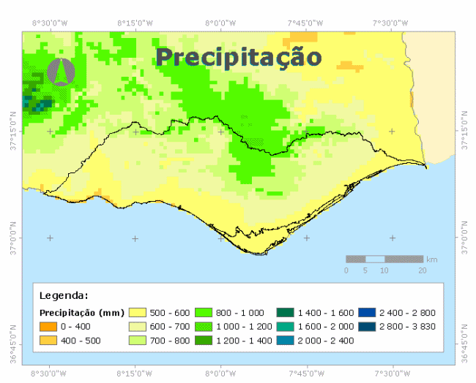(a) | 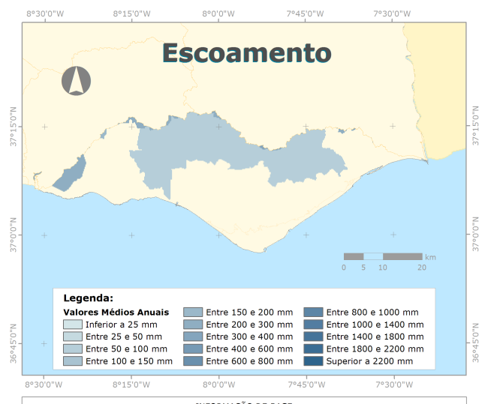(b)
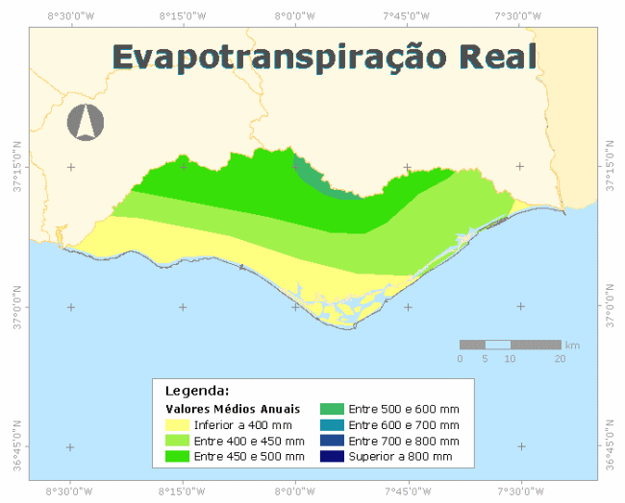(c) | 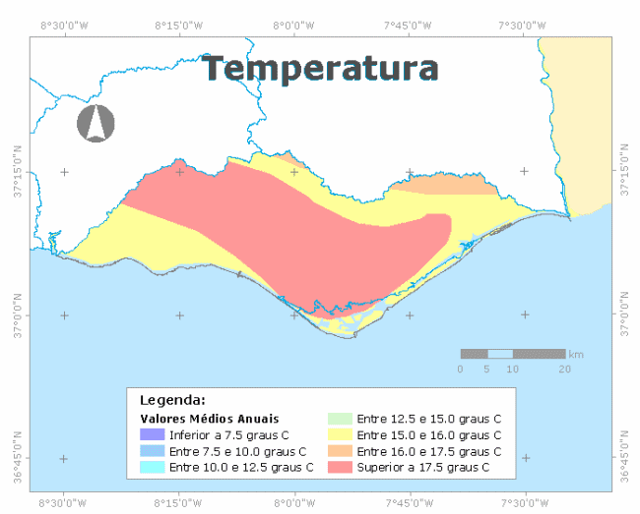(d)
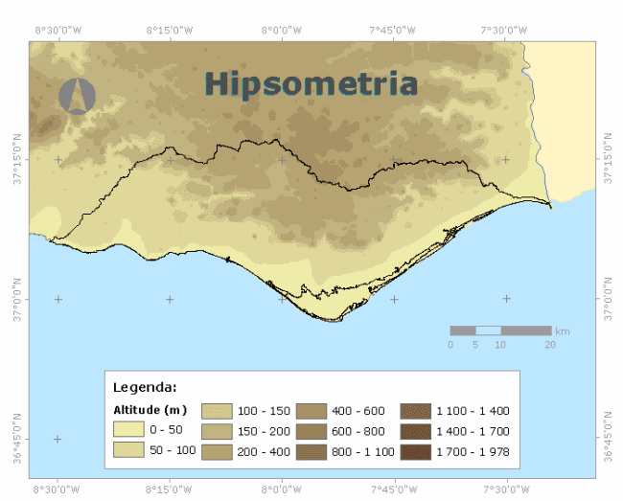(e) | (f)
- Bölgesel haritalar: (a)Yağış. (b)Akım. (c)Evapotranspirasyon …

- Ekler bölümünde çizelge örneği.
Kolon A | Kolon B | Kolon C | Kolon D
Satır A | Satır A | Satır A | Satır A
Satır B | Satır B | Satır B | Satır B
Satır C | Satır C | Satır C | Satır C

ÖZGEÇMİŞ

Ad-Soyad :
Doğum Tarihi ve Yeri :
E-posta :

ÖĞRENİM DURUMU:
- Lisans : Mezuniyet yılı, Üniversite, Fakülte, Bölüm
- Yükseklisans : Mezuniyet yılı, Üniversite, Anabilim Dalı, Program

MESLEKİ DENEYİM VE ÖDÜLLER:
- 1950-1956 yılları arasında İstanbul Teknik Üniversitesi Merkez Laboratuvarları’nda teorik fizik üzerine çalıştı.
- 1953 yılında Nobel Fizik Ödülü’nü kazandı.
- 1956 yılında İstanbul Teknik Üniversitesi’nde doktorasını tamamladı.

DOKTORA TEZİNDEN TÜRETİLEN YAYINLAR, SUNUMLAR VE PATENTLER:

- Ganapuram S., Hamidov A., Demirel, M. C., Bozkurt E., Kındap U., Newton A. 2007. Erasmus Mundus Scholar's Perspective On Water And Coastal Management Education In Europe. International Congress - River Basin Management, March 22-24, 2007 Antalya, Turkey. (Sunum örneği)
- Satoğlu, Ş.I., Durmuşoğlu, M. B., Ertay, T. A. 2010. A Mathematical Model And A Heuristic Approach For Design Of The Hybrid Manufacturing Systems To Facilitate One-Piece Flow, International Journal of Production Research, 48(17), 5195-5220. (Makale örneği)
- Chen, Z. 2013. Intelligent Digital Teaching And Learning All-In-One Machine, Has Projection Mechanism Whose Front End Is Connected With Supporting Arm, And Base Shell Provided With Panoramic Camera That Is Connected With Projector. Patent numarası: CN203102627-U (Patent örneği)

DİĞER YAYINLAR, SUNUMLAR VE PATENTLER:

TEZİN İNTİHAL RAPORU

